109學年上學期 xxx系 x年級 xx教室
學期期間教室大掃除回報表
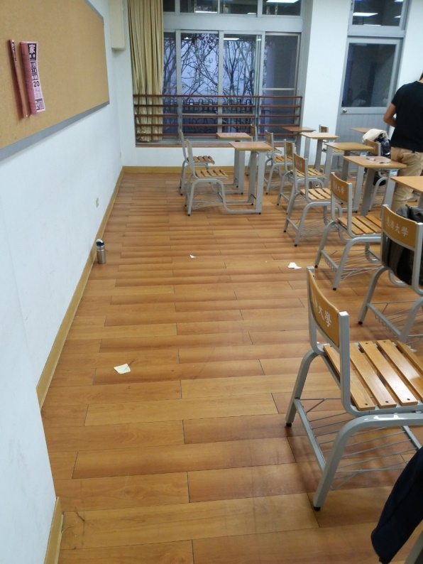
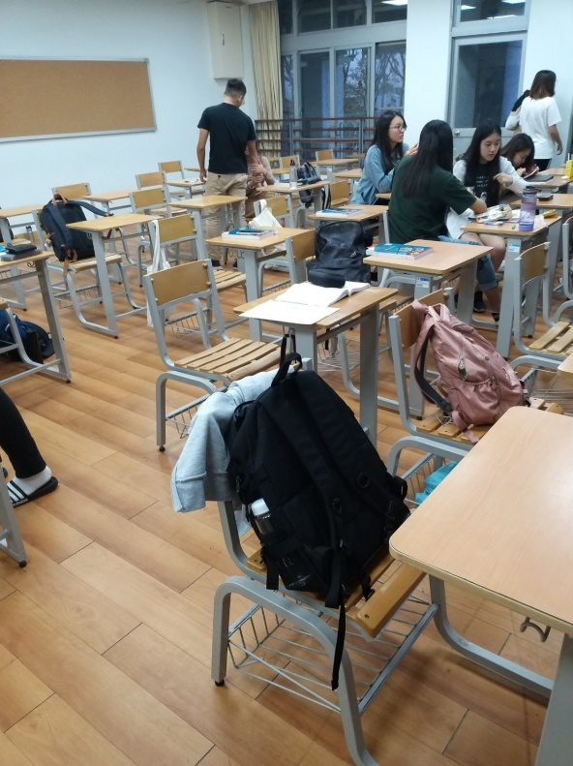

地點 | xxxx教室(打掃前) | 時間 | 2021年xx月xx日
照片  說明 | 地板髒東西很多  座位凌亂
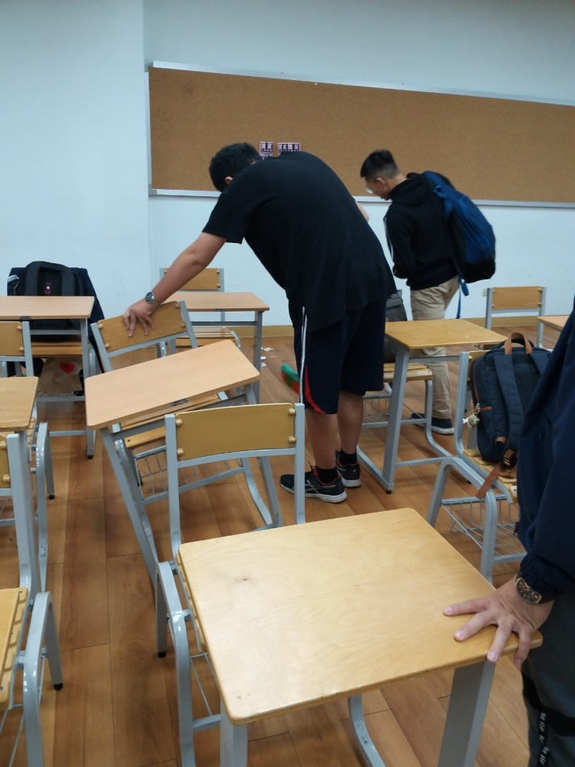

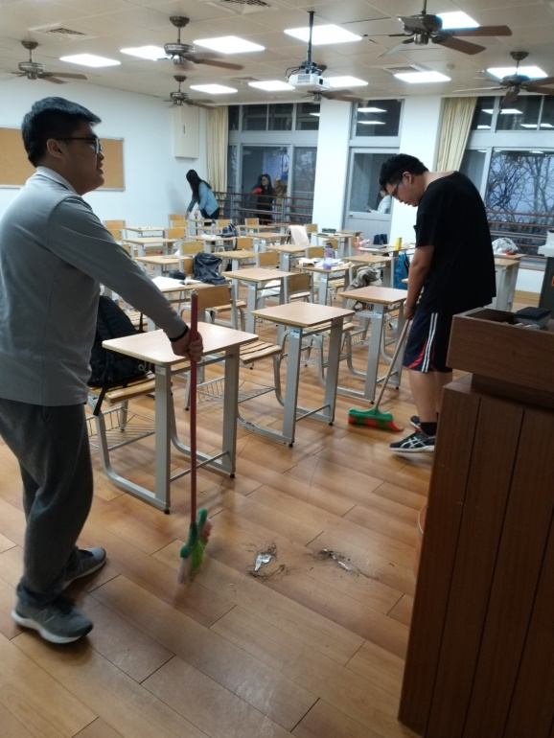

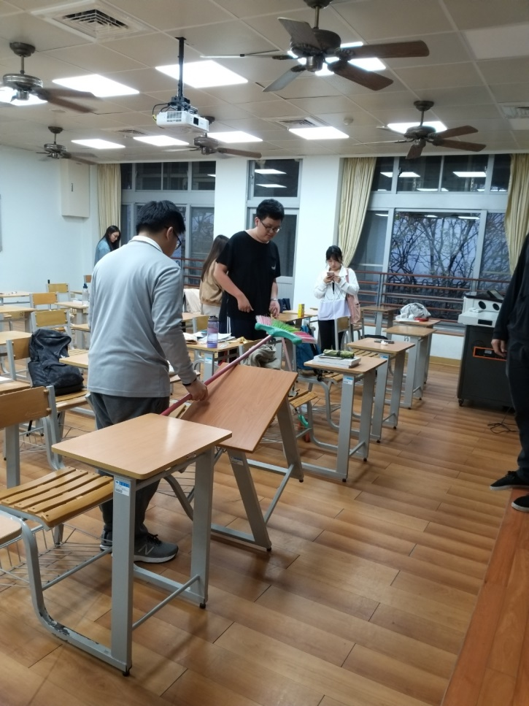

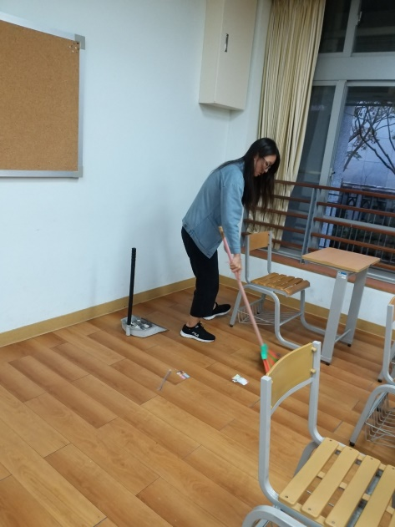

地點 | xxxx教室(打掃中) | 時間 | 2021年xx月xx日
照片  說明 | 幾位同學同心協力拿著掃帚將垃圾掃起，也一起將桌椅排好
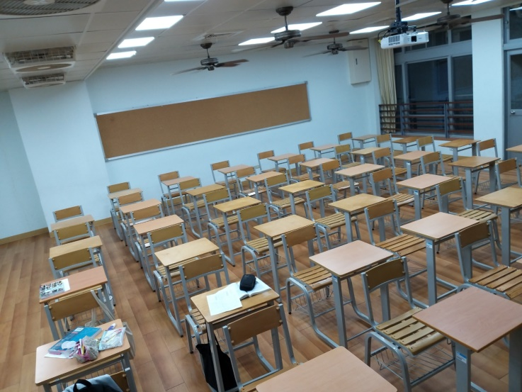
全體打掃照片 （插入打掃照片）

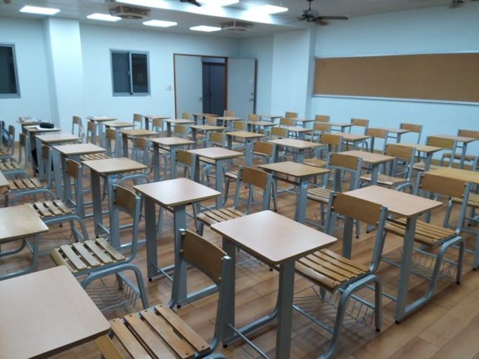

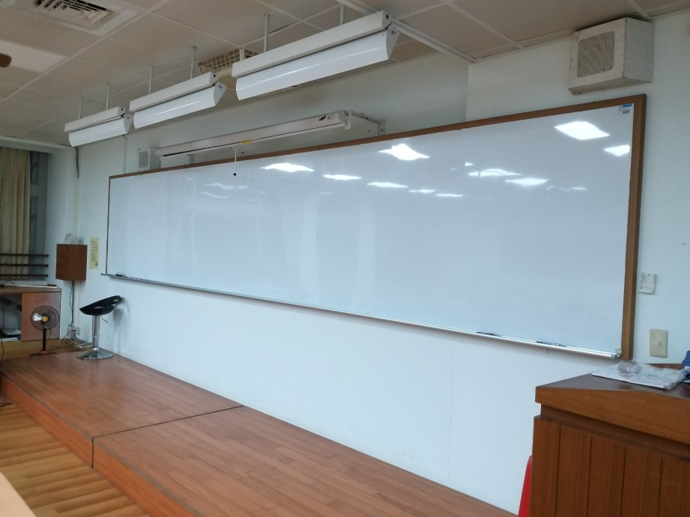

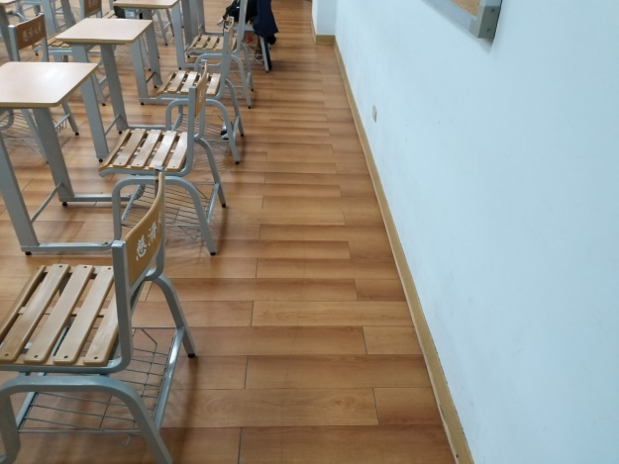

地點 | xxxx教室(打掃後) | 時間 | 2021年11月xx日
說明  照片 | 座位整齊，地板乾淨
不用印，請郵件寄到justing@mail.tcu.edu.tw，
主旨打「OO系O年級 期初教室清潔回報」

